ACTIVIDAD VOLUNTARIA TEMA 3: LA ORTOGRAFÍA

IVÁN QUINTANA MARTÍN 1er AÑO MAGISTERIO ED. PRIMARIA GRUPO B4

b) Ortografía y sociedad: investiga un poco sobre las reformas ortográficas (¿Sabes cuántas veces se ha reformado o propuesto reformar la ortografía española, y quién ha propuesto esas reformas? ¿Cuál ha sido la última reforma ortográfica de la lengua castellana, quien la ha abanderado? ¿Cuál ha sido la repercusión de esa reforma? ¿Por qué crees que ha sido así?...).

c) Crea algún modo de motivar a tus estudiantes (o a nosotros mismos) para mejorar la ortografía, o para concienciarles sobre la necesidad de mejorarla.

Para realizar esta actividad, he decidido “entremezclar” un poco estos dos apartados, con el objetivo de decir algunas de las últimas reformas ortográficas que se han impuesto, así como quién establece dichas reformas, pero también explicar la importancia o necesidad que tiene mejorar la ortografía, tanto por parte de los pequeños como los no tan pequeños, diciendo algunas formas de poder mejorarla y/o corregirla.
En primer lugar, comentar cómo se ha ido desarrollando la historia de nuestra ortografía española actual. La actual ortografía del español empieza a codificarse desde el siglo XVIII, con el establecimiento en 1727 de las primeras normas ortográficas por parte de la Real Academia Española al poco tiempo de su fundación. Hasta ese momento las vacilaciones en las grafías eran constantes: unos optaban por soluciones fonémicas, tratando de adecuar su escritura a la pronunciación oral, y otros se decantaban por criterios etimologizantes, manteniendo grafías que carecían de correspondencia en la pronunciación del español de la época. El resultado era una falta de unidad que dificultaba la comprensión.
Actualmente las 22 academias del español mantienen acuerdos que garantizan la unidad ortográfica. De este modo, la última edición de la Ortografía de la lengua española (1999) se ha elaborado con la colaboración consensuada de todas las academias de América y de Filipinas.
Fuentes frecuentes de problemas en el uso de la ortografía son las grafías que presentan igual sonido (como la "b"/"v" [betacismo], "c"/"s"/"z" [seseo y ceceo], "g"/"j", "ll"/"y" [yeísmo]…). Otros aspectos problemáticos son la utilización correcta de los signos de puntuación y la acentuación gráfica (tildación).
La ortografía se estandarizó definitivamente bajo la guía de la Real Academia Española, y ha sufrido escasas modificaciones desde la publicación de la Ortografía de la lengua castellana, de 1854. Las sucesivas decisiones han aplicado criterios a veces fonológicos y a veces etimológicos, dando lugar a un sistema híbrido y fuertemente convencional. Si bien la correspondencia entre grafía y lenguaje hablado es predecible a partir de la escritura -es decir, un hablante competente es capaz de determinar inequívocamente la pronunciación estimada correcta para casi cualquier texto-, no sucede así a la inversa, existiendo numerosas letras que representan gráficamente fonemas idénticos. Los proyectos de reforma de la grafía en búsqueda de una correspondencia biunívoca han sido invariablemente rechazados. La divergencia de la fonología de la lengua entre sus diversos dialectos hace hoy imposible la elaboración de una grafía puramente fonética que refleje adecuadamente la variedad de la lengua. La mayor parte de las propuestas actuales se limitan a la simplificación de los símbolos homófonos, que se conservan por razones etimológicas.

Por otro lado, hace algunos meses descubrí leyendo un periódico en el tren camino a la Universidad unas reformas ortográficas que se habían establecido, algunas de carácter obligatorias y otras recomendables. Como todo lo relacionado a la ortografía me parece de vital importancia de cara a todos los ámbitos de la vida, decidí recortar y hacerme con ese resguardo del periódico, para guardarlo y poder enseñárselo a mis padres para haber si sabían escribir esas palabras. Y mira por donde, me va a servir dicho resguardo para esta actividad. Aquí lo dejo, son las últimas reformas establecidas o propuestas en nuestra ortografía española:
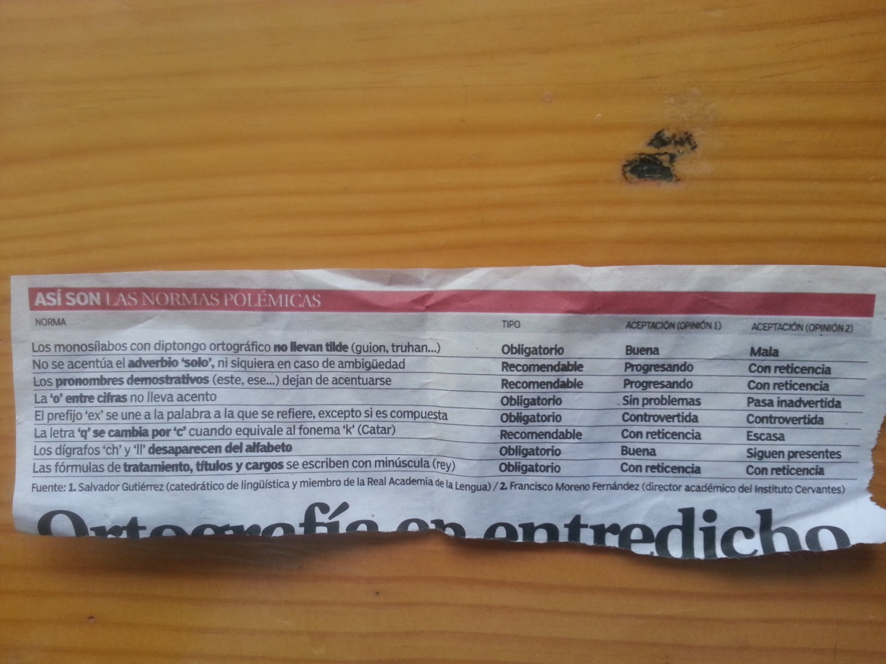

En cuanto a cuál sería el mejor método para aprender a dominar la ortografía, pienso que el dominio de la ortografía no se adquiere con el aprendizaje de las reglas o normas orientadoras o teóricas que se implantan en los libros, sino que se trata de una actividad cognitiva compleja que es necesaria automatizar, con el fin de que escribamos correctamente las palabras sin tener que pensarlo, es decir, que escribamos de forma automática. Es importante leer mucho, así como escribir varias veces las palabras con dificultades en su escritura y repetir los términos de su misma familia léxica.

Por otro lado, escribir bien es un reto que se debe conseguir y que no puede dejarse de lado. La ortografía no es un hecho aislado que ocurre en algunas personas, sino que se encuentra a todas horas en nuestro alrededor. Como futuro profesor trataría de motivar al alumno y hacer que no decaiga su interés por la ortografía, así como que fomentaría la lectura en ellos mismos, ya que leer ayuda mucho a mejorar las incorrecciones ortográficas (les motivaría al alumno a leer, a resumir mentalmente o de forma escrita lo leído, y que se autocorrija con la ayuda del docente).
Algunos de los métodos que utilizaría (posicionándome como guía en todo momento) para ello y para ayudar a mejorarla y/o corregirla en el aula de Primaria serían:
- Elaborar un cuadernillo de ortografía mensual, que recoja las faltas ortográficas cometidas durante dicho período de tiempo para, una vez hecho, analizar dichas faltas o incorrecciones ortográficas (clasificándolas según el bloque o norma ortográfica al que corresponda “b/v”, “g/j”, palabras esdrújulas-llanas-agudas [en el caso de las tildes]…). Tras ello, escribirán un texto inventado por ellos mismos con las faltas ortográficas cometidas por cada uno/a, escribiéndolas evidentemente de forma correcta. En último lugar, y a final de curso, se les realizará una especie de “prueba” o “dictado” con las palabras de las cartillas mensuales de cada alumno para saber si ya han aprendido a escribirlas de forma correcta. Más tarde, se les entregará dicha prueba corregida para que la muestren en casa y que sus padres vean el proceso de ortografía que han ido llevando a cabo sus hijos/as a lo largo del curso, sintiéndose orgullosos de ellos (de esta manera, el alumno/a experimentará una enorme satisfacción de ver el resultado final de su progreso durante el curso y hacerles conscientes del nivel alto-medio-bajo de las faltas que cometían a principio de curso y cómo han aprendido a escribir ahora, reduciendo considerablemente la cantidad o número de faltas por mes. Así habrán realizado un seguimiento a corto, medio, y largo plazo de su ortografía por ellos mismos, construyendo un aprendizaje constructivista y significativo, y consiguiendo que dichas faltas se reduzcan o incluso, desaparezcan).

- Analizar cada mes cuáles han sido las faltas más frecuentes entre mis alumnos/as de la clase (no entre los niños de Primaria, ya que cada niño/a es un mundo) para, más tarde, proponer a cada uno a que realice de forma anónima unas tarjetas de colores con cartulinas que recojan dichas faltas o fallos ortográficos de cada uno (tanto la palabra mal escrita como la correcta). Al final de cada mes, se colgarán las tarjetas de cada alumno/a por toda la clase con chinchetas o celofán. Así cada uno verá qué faltas no deben cometer, pero de una forma que ninguno se pueda sentir ofendido porque ponga su nombre en la tarjeta. Por último, el mes siguiente de la colocación de las tarjetas por todo el aula, se sacará aleatoriamente a cinco alumnos a la pizarra (de esta forma no podrán ver las tarjetas, las cuales quedarán detrás suya), y se les pedirá que escriban algunas de las palabras que contienen las tarjetas, diciéndolas en voz alta y verificando si las ha escrito correctamente (se le pondrá un punto positivo) o con algún fallo (se le pondrá medio punto negativo). Con este método tan visual, los alumnos estimularán su memoria fotográfica mediante la visión de estas tarjetas, para intentar corregir esas faltas de ortografías que algunas veces tienen, y saber aplicarlo a la hora de que salgan a la pizarra a reproducirlas por escrito.

Por otra parte, muy probablemente alguno de nuestros alumnos nos dirá que da igual la manera de escribir de cada uno, siempre que el receptor (nosotros) entienda lo que pone en el mensaje. En los últimos años, mediante los medios de comunicación personal como el móvil, el Messenger, el mail, o las redes sociales, los usuarios han encontrado formas de comunicarse con otros usando menos caracteres. Es cierto que todos hemos usado este tipo de escritura en muchas ocasiones (personalmente, lo utilizo a veces en el Whatssap, o a la hora de tomar apuntes) pero, ¿se debe usar este tipo de escritura para comunicarse en cualquier ámbito (como, por ejemplo, en deberes, exámenes, y trabajos a ordenador?
Como profesional de la educación que en un futuro seré (o al menos espero serlo), mi opinión es que sí se debe usar este tipo de escritura en los ámbitos de las nuevas tecnologías mencionados anteriormente (un “que” puede acortarse por una “q”, o un “por” por una “x”, por ejemplo), pero estoy totalmente en contra de que los alumnos, o cualquier otro tipo de persona se comunique de esta manera en un examen, trabajo, y cualquier otro documento de importancia. Fuera del ámbito del Messenger, móvil, mail, Whatssap, redes sociales, etc… se deben respetar unas normas de ortografía, en primer lugar para entendernos entre nosotros, y por otro lado, porque la lengua es muy rica, y si usamos la reducción de caracteres en todos nuestros mensajes, lo que estamos haciendo es contribuir a la extinción de esta belleza en nuestro lenguaje. De ahí mi siguiente y último método que propongo para mejorar la ortografía en niños de Primaria:
- Trataría de hacer ver cuáles son las diferencias entre siglas, que por convención están separadas y terminan con punto (como E.S.O. [Educación Secundaria Obligatoria], A.V.E. [Alta Velocidad Española], ...), abreviaturas aceptadas por el organismo de la propia lengua (como Mates [Matemáticas], lápiz [lapicero], etc [etcétera] …), y abreviaturas no contempladas y no aceptadas en uso, como las utilizadas en redes sociales (‘q’ o ‘k’ [que], ‘x’ [por] …) o signos que hacen alusión y sustituyen a conceptos de la propia lengua o escritura (como ‘+’ en vez de más, ‘-’ en vez de menos…), haciéndoles ver que estas últimas están consideradas como faltas de ortografía, y no como transformaciones del idioma que se aceptan su uso, ya que por ejemplo, la ‘x’ en lugar de por no toma ninguna letra de dicha palabra que lo representa, y el uso del ‘+’ y/o el ‘-‘ sólo se utilizan como símbolos matemáticos (o de otro origen) para reducir la expresión, pero no a la hora de escribir o redactar un texto. Para ello, haría una especie de dictado o cuento inventado por los propios alumnos que recogiesen algunos de estos términos abreviados. Con este método o ejercicio trataría de que se diesen cuenta por ellos mismos que si estas “abreviaturas” se utilizan fuera del ámbito natural (los SMS, las redes sociales, etc...), constituyen faltas de ortografía, y no están bien contempladas. Finalmente, y como anécdota personal, decir que en redes sociales, Whatssap, etc..., he visto burradas del calibre de escribir había con “v” (“havía”), querer con “k” (“kerer”), hola sin “h” (“ola”), yendo (del verbo ir) con “ll” (“llendo”), “haber” en vez de a ver, y otras cuantas burradas mucho más fuertes que esas, y no creo que sea por “ahorrarse letras y tiempo”, sino por escribir mal. Por Dios, ¡que hace daño a la vista! A esos les ponía yo otra vez en Primaria sí, y luego vienen los lamentos y lloros de que si Doña Milagros me ha bajado un punto por poner valla con “y”, o yendo con “ll”, etc... Lamentable.

BIBLIOGRAFÍA
- http://www.cosasdeeducacion.es/como-solucionar-los-problemas-de-ortografia/
- http://es.wikipedia.org/wiki/Ortograf%C3%ADa
- http://www.rae.es/rae/gestores/gespub000040.nsf/(voanexos)/arch328296D91CFB21F2C1257A24003E69CF/$FILE/hassaniyya.pdf
- http://www.eltiempo.com/cultura/libros/ARTICULO-WEB-NEW_NOTA_INTERIOR-11849001.html
- http://www.elmundo.es/elmundo/2013/01/09/cultura/1357735373.html
- http://www.malagahoy.es/article/malaga/1422979/solidaridad/frente/la/mala/ortografia.html
- http://www.csi-csif.es/andalucia/modules/mod_ense/revista/pdf/Numero_36/MARIA_DOLORES_ALCANTARA_TRAPERO_02.pdf
- http://portal.educ.ar/debates/eid/lengua/publicaciones/la-importancia-de-la-ortografia-notas-sobre-un-libro-de-ana-maria-kaufman.php
- http://www.reglasdeortografia.com/
- http://www.aplicaciones.info/ortogra2/ortogra.htm
- http://capileiraticrecursos.wikispaces.com/RECURSOS+PARA+E.+SECUNDARIA
- http://buscon.rae.es/dpdI/
- http://buscon.rae.es/draeI/SrvltConsulta?TIPO_BUS=3&LEMA=cultura

